高度ものづくり人材育成支援プログラム

参加申込書

**芝浦工業大学　宛て**202２年　　月　　日

|  |  |  |
| --- | --- | --- |
| 企業名 |  | |
| 事業内容（業種） |  | |
| 住所 | 〒 | |
| 連絡先 | 電話：　　　　　　　　　　　　　　FAX： | |
| 責任者 | 部署名 |  |
| 氏名 |  |
| E-Mail |  |
| 受講参加者  （注1） | 部署名 |  |
| 氏名 |  |
| E-Mail |  |
| 研修コース  希望順位 | 第一希望 | グループ |
| 第二希望 | グループ |

（注1）受講参加者：現時点で、まだ決まっていない場合は、未記入で結構です。（開講式までに決定予定）

　（注2）研修コースの希望順位：ご希望のグループ名（**A**、**B**）を第一希望、第二希望に記入下さい。

　　　　　　　　　　　　　　　　どちらかのグループのみご希望の場合は、第一希望のみ記入下さい。

**（ A**グループ：社内データ有効活用のためのビッグデータ分析 **）**

**（ B**グループ：EMSにより企業のものづくり活動を改革する **）**

**（ B**グループ：月面開拓ミッション立案のためのものづくり・IoT技術 **)**

**【お申し込み先】**

下記まで、メールまたはFAXでお申し込み下さい。

芝浦工業大学　大宮キャンパス

E-Mail：[takaku.mamoru@ow.shibaura-it.ac.jp](mailto:takaku.mamoru@ow.shibaura-it.ac.jp)

FAX：　048-720-6551

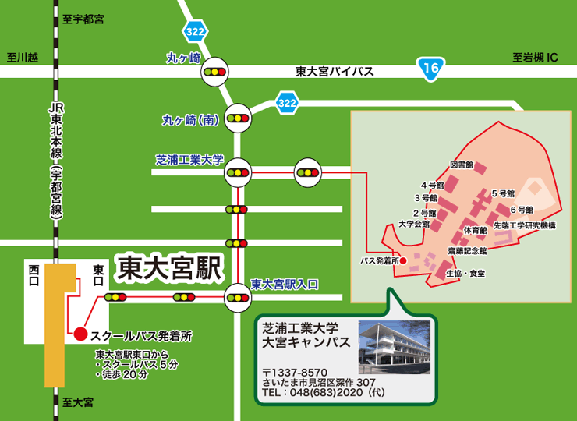

**【お問い合わせ先】**

芝浦工業大学　研究推進室　研究企画課

　（担当）高久　守

TEL：　048-720-6550

E-Mail：[takaku.mamoru@ow.shibaura-it.ac.jp](mailto:takaku.mamoru@ow.shibaura-it.ac.jp)